**BỘ GIÁO DỤC VÀ ĐÀO TẠO**

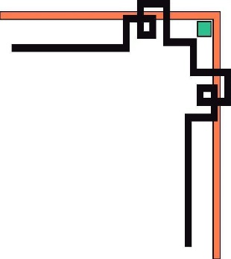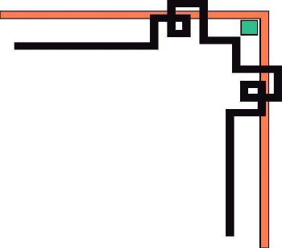

**TRƯỜNG ĐẠI HỌC SƯ PHẠM KỸ THUẬT TP. HCM**

**KHOA CÔNG NGHỆ THÔNG TIN**

**🕯✡🕮🕮✡🕯**



**MÔN HỌC: NGÔN NGỮ LẬP TRÌNH TIÊN TIẾN**

**BÁO CÁO CUỐI KỲ**

**ĐỀ TÀI**

**XÂY DỰNG ỨNG DỤNG GIÁM SÁT BIỂN SỐ XE SỬ DỤNG THƯ VIỆN OPENCV**

**GVHD: Thầy Nguyễn Trần Thi Văn**

**SVTH:**

**Nguyễn Huỳnh Phúc 17110350**

**Phạm Văn Minh Tân 17110364**

**Trần Minh Thịnh 17110373**

**Tp. Hồ Chí Minh, tháng 7 năm 2020**

**NHẬN XÉT CỦA GIÁO VIÊN**

*Ký tên*

**Ths.Nguyễn Trần Thi Văn**

**MỤC LỤC**

**GIỚI THIỆU VỀ ĐỀ TÀI** 1

**CHƯƠNG 1 TỔNG QUAN VỀ NHẬN DẠNG** 2

**CHƯƠNG 2 XỬ LÝ ẢNH VỚI OPENCV ĐỂ NHẬN DIỆN KHUÔN KÝ TỰ** 4

**CHƯƠNG 3 MACHINE LEARNING VỚI THUẬT TOÁN K-NEAREST NEIGHBOR ĐỂ NHẬN DIỆN KÝ TỰ TRONG BIỂN SỐ XE** 12

**CHƯƠNG 4 KẾT QUẢ VÀ HƯỚNG PHÁT TRIỂN** 14

**KẾT LUẬN** 15

**TÀI LIỆU THAM KHẢO** 16

# **GIỚI THIỆU VỀ ĐỀ TÀI**

Ngày nay trên thế giới bên cạnh việc tăng trưởng kinh tế là sự phát triển của các ngành khoa học kỹ thuật nói chung, mà trong đó ngành công nghiệp sản xuất các phương tiện giao thông lại là một trong những ngành có tốc độ phát triển cực nhanh. Sự phát triển ấy được thể hiện rõ ràng nhất thông qua hình ảnh các phương tiện giao thông trên thế giới ngày một tăng cao và đa dạng. Tuy nhiên, điều đó lại gây ra một áp lực đối với những người và cơ quan các cấp quản lý, làm cho công tác quản lý và giám sát sẽ khó khăn hơn,…

Và đây cũng là một trong những vấn nạn ở Việt Nam. Công tác quản lý phương tiện giao thông nói chung và quản lý ô tô, xe máy nói riêng là vô cùng phức tạp, cũng như phát hiện, xử phạt các hành vi vi phạm giao thông, chống trộm,…sẽ tốn nhiều thời gian và công sức hơn.

Để làm giảm lượng nhân lực trong công tác quản lý, kiểm soát phương tiện giao thông, trên thế giới đã nhanh chóng xây dựng hệ thống giám sát tự động đối với các phương tiện giao thông. Và các hệ thống giám sát đều lấy biển số xe làm mục tiêu giám sát. Hệ thống này đã được sử dụng rộng rãi tuy nhiên ở Việt Nam đây vẫn là một lĩnh vực mới mẻ.

Mặt khác, về ngôn ngữ lập trình, Python là ngôn ngữ lập trình hướng đối tượng, cấp cao, mạnh mẽ. Nó dễ dàng để tìm hiểu và đang nổi lên như một trong những ngôn ngữ lập trình nhập môn tốt nhất cho người lần đầu tiếp xúc với ngôn ngữ lập trình. Python hoàn toàn tạo kiểu động và sử dụng cơ chế cấp phát bộ nhớ tự động. Python có cấu trúc dữ liệu cấp cao mạnh mẽ và cách tiếp cận đơn giản nhưng hiệu quả đối với lập trình hướng đối tượng.

Do đó, nhóm em chọn nghiên cứu và thực hiện đề tài xây dựng ứng dụng giám sát biển số xe sử dụng thư viện OpenCV bằng ngôn ngữ lập trình Python để học hỏi thêm về công nghệ mới và tạo ra được một ứng dụng có thể phát triển thêm và đáp ứng được như cầu quản lý biển số ở Việt Nam.

# **CHƯƠNG 1 TỔNG QUAN VỀ NHẬN DẠNG**

1. Cách thức nhận dạng

Ứng dụng nhận dạng ban đầu sẽ có một lượng dữ liệu nhất định về thứ cần nhận dạng, sau đó cho ứng dụng “học” lấy để sử dụng trong tương lai. Dữ liệu này sẽ bao gồm các chi tiết đặc trưng của đối tượng, và những đối tượng mẫu kèm theo giá trị mong muốn của dữ liệu đó. Khi có dữ liệu nghi ngờ ban đầu, sẽ đem đi đối chiếu với dữ liệu đã học để kết luận giá trị kết quả hợp lý nhất.

Cụ thể cho việc nhận diện biển số xe, dữ liệu đầu vào sẽ là các hình ảnh ký tự chữ và số theo font chữ biển số, được ghi lại tại các góc nghiêng khác nhau, độ méo mó khác nhau, nếu được có thể thêm cả những biển số mẫu và giá trị chuỗi ký tự của biển số đó. Khi nhận được hình ảnh ban đầu, ứng dụng sẽ làm rõ nét hình ảnh,xử lý để lấy ra những phần tử có diện tích chiếm dụng trong hình là gần như nhau và đứng gần nhau, nghi ngờ chúng có thể là ký tự. Sau khi có được danh sách các mảnh hình ảnh nghi ngờ là ký tự của biển số, ứng dụng sẽ tiến hành so khớp với những hình ảnh đã học rồi kết luận đó là ký tự nào, rồi nối các ký tự tìm được lại thành chuỗi biển số.

1. Các bước trong quá trình nhận dạng

Quy trình nhận dạng sẽ bao gồm các bước chính sau

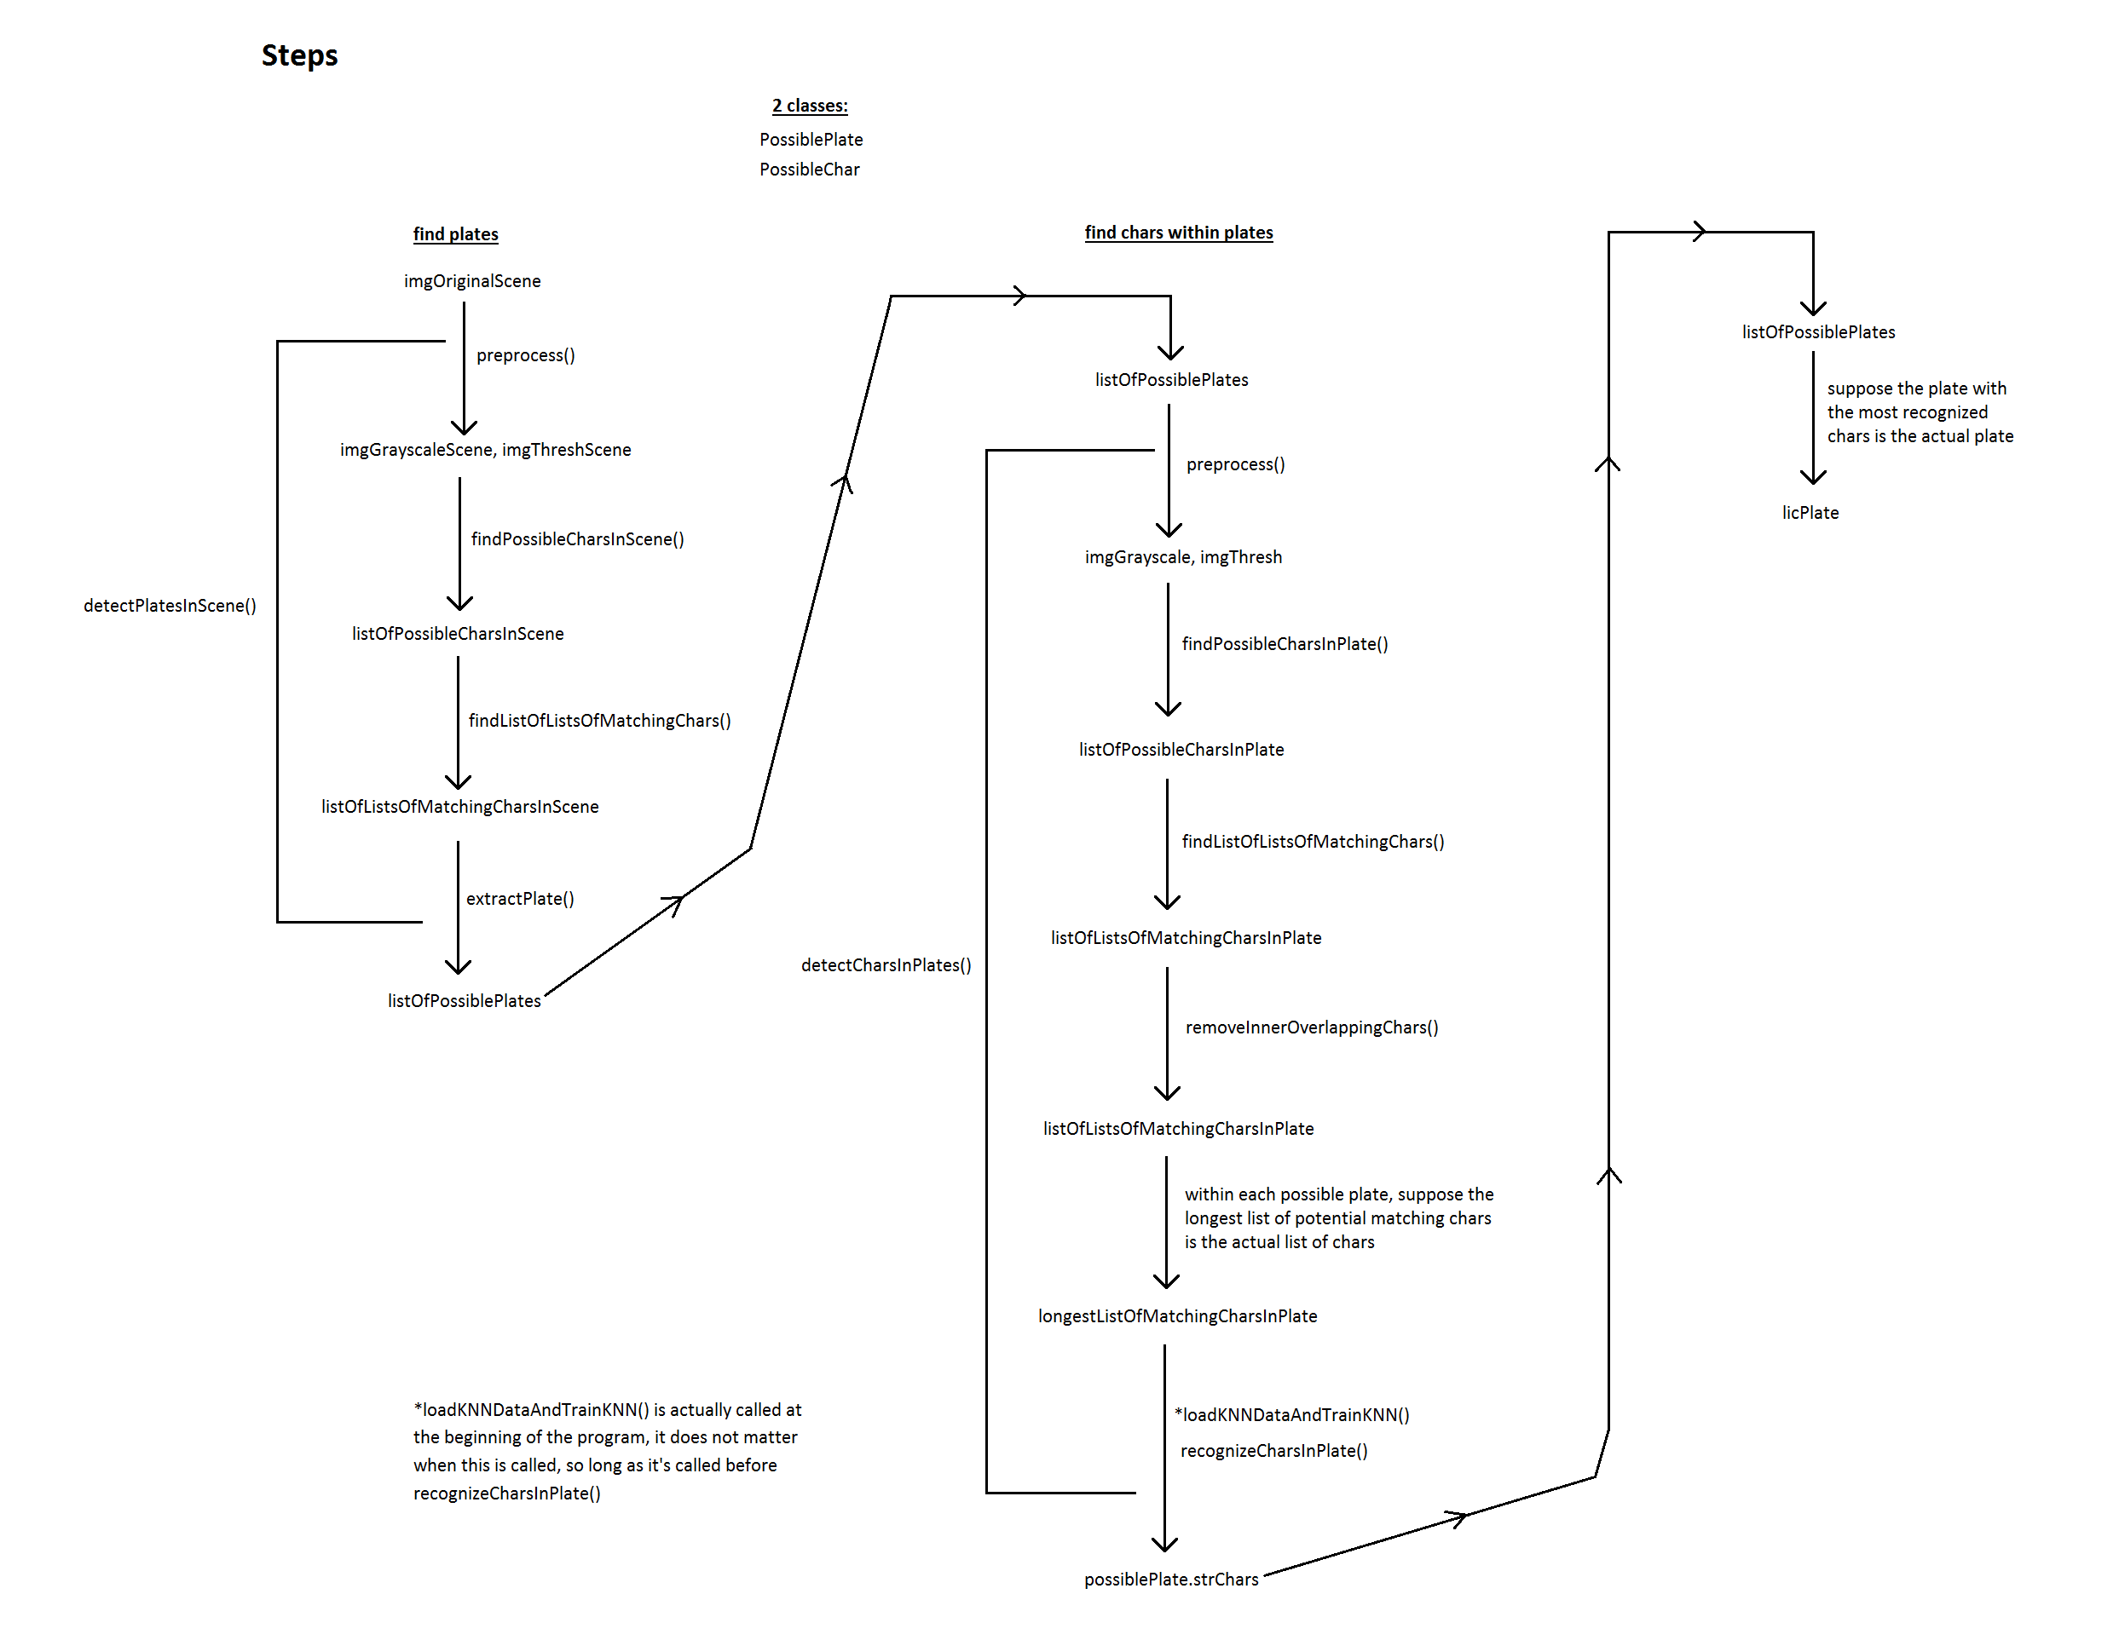

# **CHƯƠNG 2 XỬ LÝ ẢNH VỚI OPENCV ĐỂ NHẬN DIỆN KHUÔN KÝ TỰ**

Quy trình xử lý nhận diện khuôn ký tự như sau



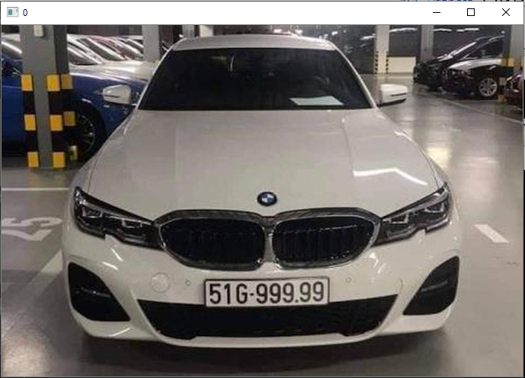

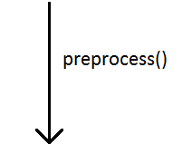



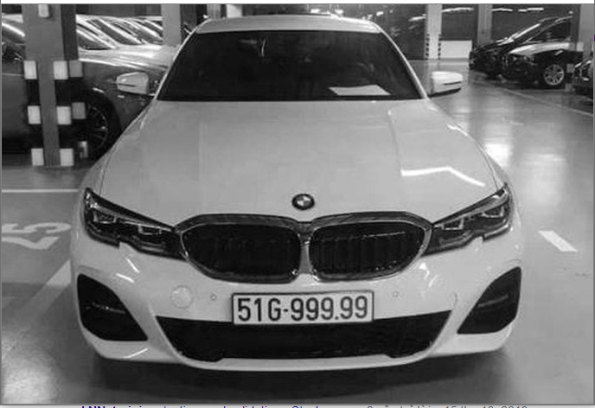

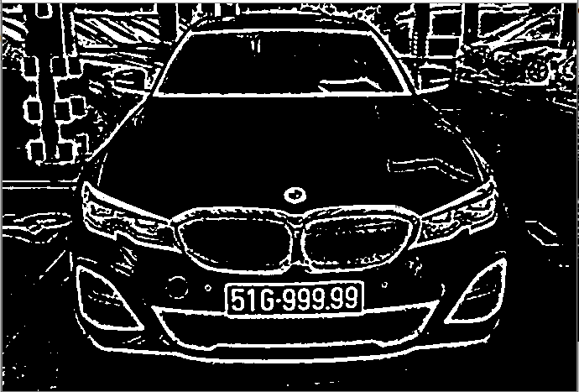

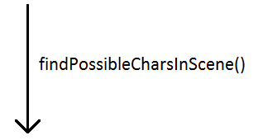



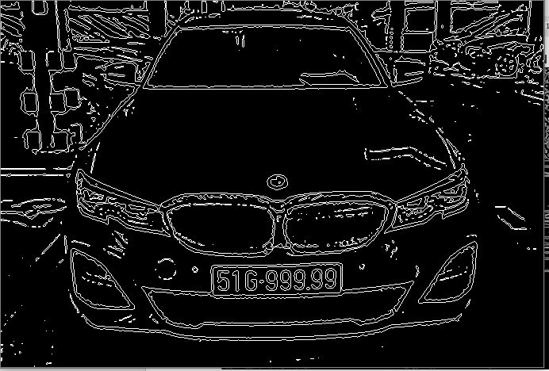



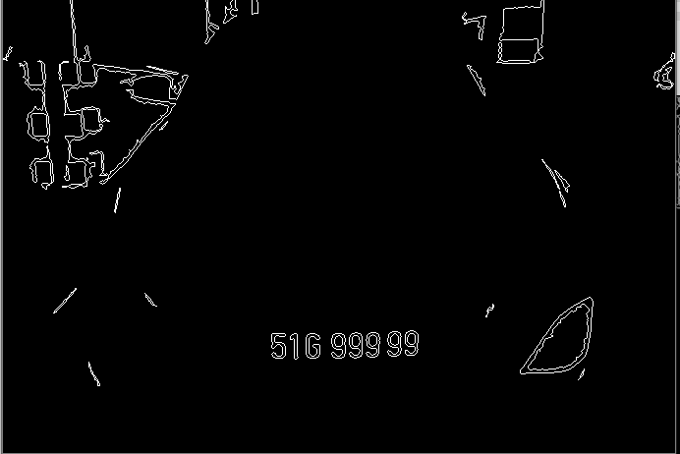

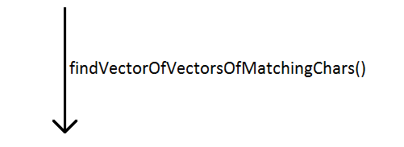



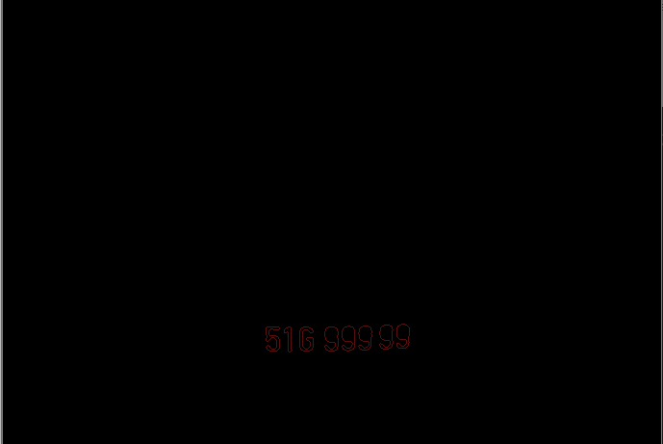

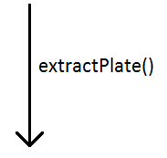



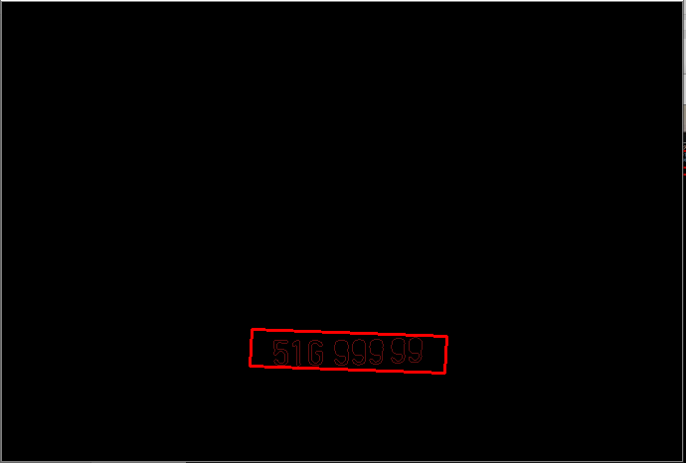



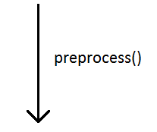







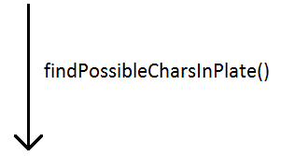





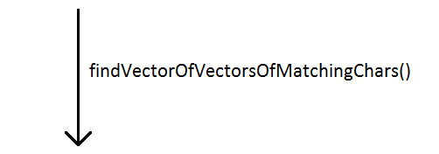





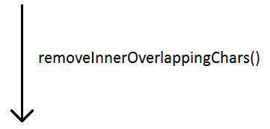



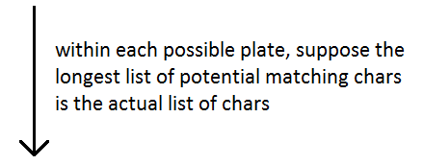





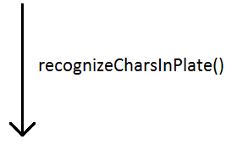



Kết quả : nhận được 1 ảnh cắt có bao khung các nghi ngờ ký tự tìm được.

# **CHƯƠNG 3 MACHINE LEARNING VỚI THUẬT TOÁN K-NEAREST NEIGHBOR ĐỂ NHẬN DIỆN KÝ TỰ TRONG BIỂN SỐ XE**

1. Dữ liệu học

Dữ liệu được sử dụng cho ứng dụng “học” là hình ảnh của các ký tự tương ứng với folder chứa nó

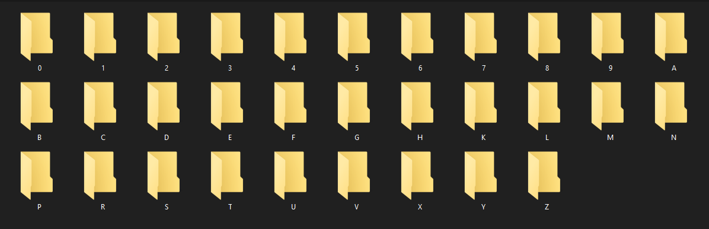

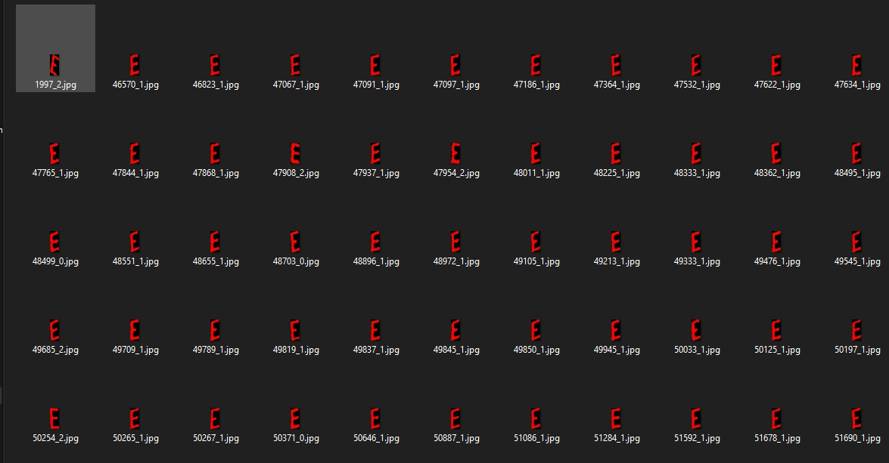

1. Lệnh học

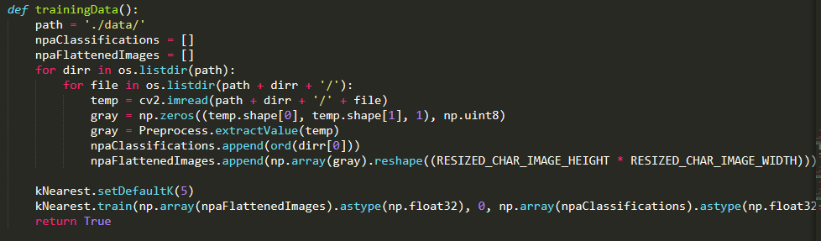

1. Kết quả sử dụng để đọc ký tự

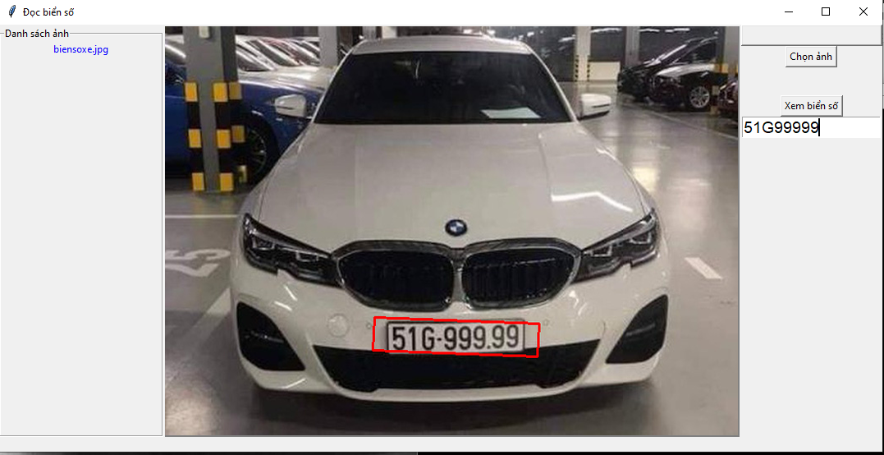

# **CHƯƠNG 4 KẾT QUẢ VÀ HƯỚNG PHÁT TRIỂN**

1. Kết quả

Ứng dụng đã có thể đọc được đa số các biển số xe truyền vào, nhưng vẫn còn những trường hợp đọc sai ký tự hoặc không phát hiện được các ký tự của biển số.

Tốc độ chạy của ứng dụng ổn định.

Về phần learning, ứng dụng học dữ liệu khá ổn, nhưng với dữ liệu học lớn hơn thì khoảng thời gian học cũng lớn theo.

Đối với những hình ảnh kém chất lượng, bị chói khó có thể phát hiện được ký tự.

1. Hướng phát triển

Ứng dụng vẫn còn có thể hoàn thiện hơn khi có được nguồn dữ liệu học tốt và kỹ lưỡng, chi tiết.

Vẫn có thể tối ưu mã nguồn hơn nữa để xử lý nhanh hơn.

Giao diện xử lý thô sơ, vẫn có thể nâng cấp và tân trang thêm.

Kết hợp với các camera giám sát để lấy được nguồn hình ảnh trực tiếp.

# **KẾT LUẬN**

Trong quá trình học tập và nghiên cứu tại lớp, tự nghiên cứu tại nhà, với khoảng thời gian giới hạn, nhóm chúng em đã thành công trong việc xây dựng nên một ứng dụng sử dụng ngôn ngữ lập trình Python, cùng với thư viện xử lý hình ảnh OpenCV và thuật toán machine learning K-Nearest Neighbor, đáp ứng được nhu cầu đọc biển số xe máy và ô tô ở Việt Nam. Mặc dù vẫn còn nhiều thiếu sót, nhưng trong tương lai những ứng dụng giám sát biển số xe này sẽ có thể được hoàn thiện hơn và sử dụng trong môi trường thực tế ở Việt Nam.

# **TÀI LIỆU THAM KHẢO**

<https://github.com/MicrocontrollersAndMore/OpenCV_3_License_Plate_Recognition_Python>

<https://thigiacmaytinh.com/tai-nguyen-xu-ly-anh/tong-hop-data-xu-ly-anh/?fbclid=IwAR2tajA5Ku83kIrb09ovhmb_68Zmdwo9KvV_CSNBCTbuIIsiK_FUM4W4Dh8>